BAB III
PELAKSANAAN KULIAH KERJA PRAKTEK

3.1. Bidang Pelaksanaan Kerja Praktek
Penulis melaksanakan kerja praktek di PT. Swamitra Cicaheum, penulis ditempatkan pada bagian keuangan.
3.2. Teknis Pelaksanaan Kerja Praktek
Selama melaksanakan kerja praktek penulis ditempatkan pada bagian oprasional. Selama pelaksanaan kerja praktek, penulis mendapatkan pengarahan dan penjelasan mengenai ruang lingkup Koperasi swamitra Cicaheum dan selama kerja praktek berlangsung kegiatan yang dilakukan penulis adalah :
- Mengambil tabungan sukarela dari para pedagang
- Menghitung hasil tabungan sukarela yang telah di ambil
- Mengimputkan datanya kedalam aplikasi
- Survey kepada customer yang meminjam dana kepada Koperasi swamitra Cicaheum.

15
  - Hasil Pelaksanaan Kerja Praktek
    - Prosedur Simpan Pinjam dan Non Simpan Pinjam pada Koperasi Swamitra
Swamitra melakukan aktivitas Aneka Usaha (multi purpose) selain memenuhui kebutuhan anggota Swamitra juga melaksakan kegiatan lain yang terkait dengan bukan anggota, kegiatan tersebut antara lain :
- Usaha Simpan Pinjam
- Usaha Selain USP (Non USP)
  - Usaha Laminating
  - Usaha Cleaning Service
  - Usaha Perdagangan barang dan jasa baik yang berkaitan langsung dengan anggota atau dengan pihak ketiga.
  - Usaha lainnya
Penjelasan kinerja Unit Simpan Pinjam dan Unit Usaha Selain USP berdasarkan biaya-biaya yang sudah dikelompokan adalah sebagai berikut:
- Usaha Simpan Pinjam.
Unit Usaha Simpan Pinjam (USP) merupakan usaha inti (core business) Swamitra sesuai dengan pasal 1 ayat 2 ketentuan Anggaran Rumah Tangga Swamitra, dan unit USP dikelola terpisah mengacu kepada Peraturan Pemerintah No. 9 tahun 1995 tentang Pelaksanaan Usaha Simpan Pinjam Koperasi. Pertimbangan menentukan USP sebagai usaha inti Swamitra Taspen adalah karena Anggota Swamitra terdiri dari orang-orang yang bekerja di Lembaga Keuangan yang kebanyakan mempunyai keahlian (skill) di bidang Keuangan. Jumlah kredit yang tersalur sampai dengan bulan Maret 2010 mecampai angka 199 juta rupiah, dan sisa piutang yang tercatat sampai dengan Maret 2010 adalah ;

Piutang Kredit Cicilan Rp. 179.833.249,-
Piutang Kredit Khusus (kebutuhan insidentil) Rp. 0,-
Total piutang Rp. 179.833.249,-
Kredit yang disalurkan terselenggara dengan adanya partisipasi anggota menanamkan modalnya pada koperasi, berupa Simpanan Pokok, Simpanan Wajib dan simpanan Sukarela ditambah dengan modal pinjaman dari perusahaan (Kredit PUKK).
Kinerja USP Swamitra selama tahun Juli 2009 sampai dengan Maret 2010 adalah sebagai berikut:
- Pendapatan kotor selama periode adalah sebesar Rp. 9.045.601,- pendapatan tahun ini masih rendah, karena realisasi kredit yang berasal dari pinjaman PUKK baru disalurkan pada bulan Januari 2010. Perkiraan pendapatan USP periode sampai Desember 2010 ± Rp 21.500.000,-. Hal ini disebabkan antara lain oleh tingginya animo anggota memanfaatkan jasa koperasi, karena 35 % dari SHU USP dibagikan sesuai dengan perbandingan jasa angota pada USP dan target memindahkan seluruh pinjaman anggota pada Bank telah terealisir ± 50 % sehingga meningkatnya jumlah pinjaman dan berdampak kepada pendapatan Koperasi Unit Simpan Pinjam.
- Pengeluaran Unit Simpan Pinjam dalam realisasi sampai dengan Maret 2010 adalah sebesar Rp. 3.183.390,-, besarnya pengeluaran ini disebabkan pembayaran bunga Kredit PUKK yaitu 12,00 % pertahun dihitung saldo kredit. Untuk menghindari biaya besar ini diharapkan kepada seluruh anggota yang mempunyai tabungan di Bank supaya memindahkannya ke Swamitra, karena dengan uang tabungan anggota diperkirakan biaya modal ini hanya berkisar 3,6 % - 4,8 % per tahun.
- Perolehan SHU USP adalah Rp. 5.862.211,-, diharapkan SHU sampai dengan akhir periode ini yaitu Desember 2010 sebesar Rp 12.000.000,- dan apabila simpanan anggota bisa direalisir dan pemindahan pinjaman anggota dari bank dapat diwujudkan kemungkinan pendapatan unit ini akan mencapai 20 juta rupiah.
Rasio likuiditas USP yang menunjukan tingkat kemudahan relatif pengembalian hutang lancar dari aktiva lancar yang tersedia adalah Rp. 189.947.770,- dibagi dengan Rp 7.216.865,- = 26 kali. Rasio ini sangat tinggi karena hutang kredit PUKK dikelompokan kepada hutang jangka panjang.
Menyambut tantangan globalisasi, tahun 2010 Swamitra merencanakan akan memberikan kredit kepada pensiunan, untuk hal ini Swamitra sangat membutuhkan tambahan dana baik dari anggota atau diluar anggota. Sesuai dengan amanat Anggaran Dasar pasal 30 ayat 4 dan Anggaran Rumah Tangga pasal 22 bahwa “masyarakat umum atau pemerintah / perusahaan dapat menanamkan modalnya pada Swamitra dalam bentuk kerjasama penyertaan modal dengan jumlah penyertaan minimal Rp 5.000.000,-.” Bagi hasil penyertaan modal dan manajemen pengelolaan dapat dinegosiasikan sesuai keinginan kedua belah pihak.
- Ilustrasi apabila ada penyertaan modal dan pelaksanaan kredit untuk pensiun.
Diasumsikan adanya penyertaan modal dari pemerintah/perusahaan atau masyarakat umum lainnya sebesar ± Rp.250.000.000,-, dengan prosentase bagi hasil 50 : 50 .
Pada bulan kedua diperkirakan seluruh dana sudah tersalurkan, dengan tingkat suku bunga tetap 14 % pertahun atau ± 1.17 % perbulan, biaya administrasi 1 %, jangka waktu angsuran maksimal 36 kali. Berdasarkan data ini diperkiran tingkat perputar modal rata-rata 2.45 kali pertahun atau 7.35 kali selama 3 tahun, maka dalam jangka waktu 3 tahun pemberian pinjaman yang tersalurkan akan mencapai angka ± Rp. 937.462.000,-
Perkiraan pendapatan selama 3 pertahun adalah sebagai berikut :
Biaya Adm 1 % X Rp 937.462.000,- =Rp 9.374.000,-
Pend.bungapinjaman =Rp211.604.000,-
Jumlah =Rp220.978.000,-
Biaya Pengelolaan 5 % X Rp.220.978.000,- =Rp 11.048.900,-
Sisa Hasil Usaha Kotor =Rp210.929.000,-
Biaya modal 50% x Rp 210.929.000 =Rp104.964.500,-
Sisa Hasil Usaha Bersih =Rp104.964.500,-
Rata-rata Pendapatan per tahun Rp 104.964.500,-/3 =Rp 34.988.300,-
R.O.I (Return on Investment) untuk investor = Profit / Investment
= 34.988.300 / 250.000.000 = 14.00 % per tahun
Apabila modal sebesar Rp 250.000.000,- diperoleh dari anggota maka pendapatan sebesar Rp. 69.976.400,- pertahun adalah milik koperasi yang dapat dibagikan secara proporsional kepada anggota.
R.O.I (Return on Investment) apabila modal sendiri = Profit / Investasi
= 69.976.400 / 250.000.000 = 28.00 % per tahun, sedangkan tingkat bunga deposito saat ini adalah antara 7 – 8 % pertahun.

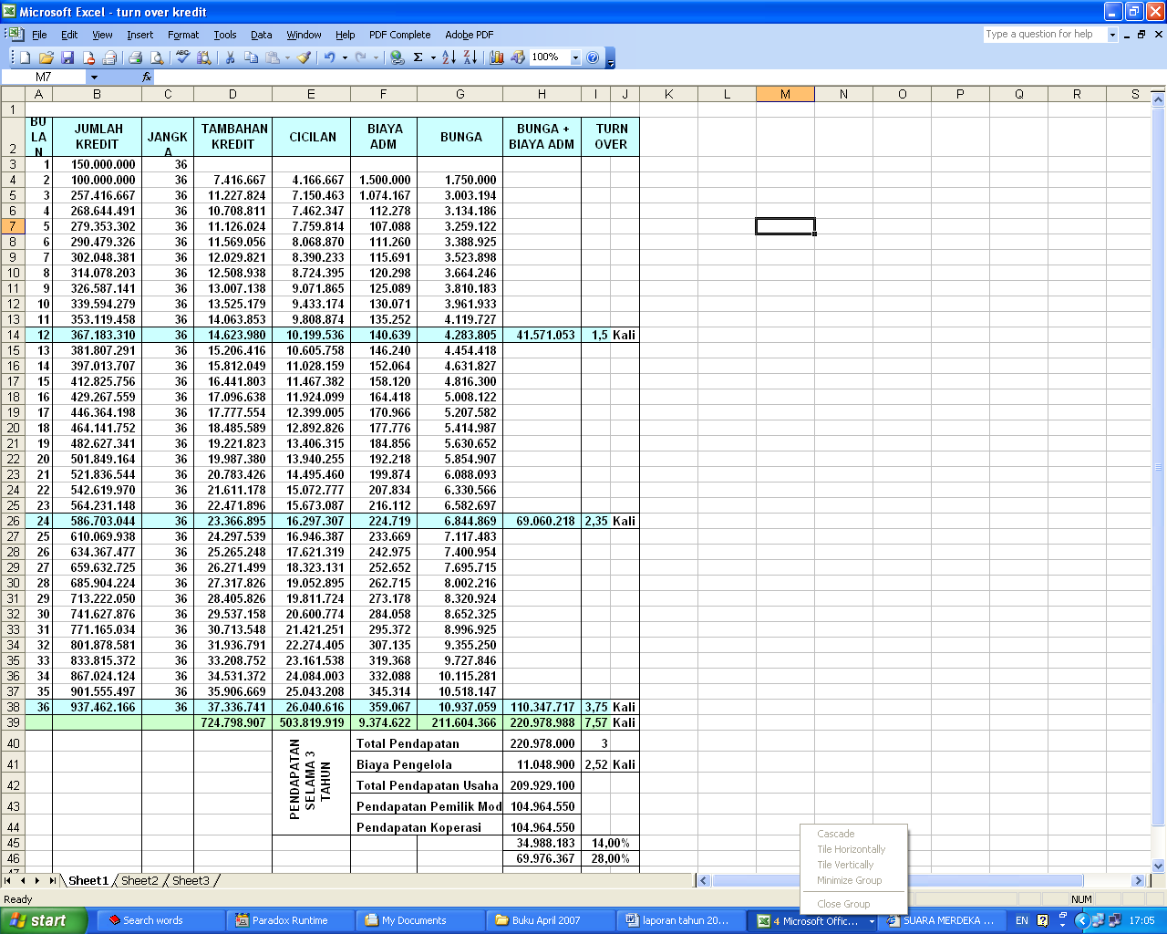
Tabel Perhitungan

- Unit Usaha Selain Simpan Pinjam (NON USP)
Total Pendapatan Barang & Jasa =Rp 229.220.026,-
Harga Pokok Penjualan =Rp 5.307.172,-
Hasil Usaha =Rp223.912.854,-
Biaya Operasio =Rp182.425.710,-
Pendapatan Usaha Non USP tahun 2009 =Rp 41.487.144,-

Total pendapatan Seluruh bidang usaha selama Juli 2009 - Maret 2010 adalah sebesar Rp 238.265.627,-
Beban usaha selama tahun 2009 sebesar Rp 190.916.272,-
Total Sisa Hasil Usaha tahun 2009 adalah Rp 47.349.355,-
Sebagian besar atau ± 71% dari SHU Swamitra didistribusikan kepada anggota dengan perincian sebagai berikut :
SHU kotor Rp 47.349.355,-
Pajak 10 % Rp 4.734.935,-
SHU bersih Rp42.614.420,-
SHU yang dibagikan kepada anggota Rp 21.307.210,-
Cadangan sebagai pemupukan modal anggota Rp 12.667.082,-
Total SHU yang dikembalikan kepada anggota Rp 33.974.292,-
Dana pengurus & Badan Pengawas Rp 4.261.441,-
Dana pendidikan Rp 2.130.720,-
Dana Kesejahteraan Pegawai Rp 2.130.720,-
Dana Cadangan risiko Rp 117.244,-
Rp 59.970.186,-
Total SHU yang dikembalikan kepada Anggota Rp 33.974.292,-
Bunga pinjaman dari anggota kepada Kokartaspen Rp 9.045.601,-
Keuntungan anggota Rp 24.928.691,-
Anggota sebetulnya belum memberikan bunga terhadap pinjaman yang diberikan Swamitra.

    - Hambatan Atau Masalah Dalam Koperasi Swamitra
Adapun hambatan – hambatan dalam koperasi Swamitra, yaitu:
            - Nasabah yang meminjam pada koperasi terkadang suka telat membayar / jatuh tempo.
            - Pendataan yang maih manual, yaitu pembukuan. Sehingga proses pencarian pada nasabah sangat lambat.
            - Yang berhak meminjam pada koperasi ini harus yang berjarak kurang lebih 5 kilo meter sehingga menyulitkan nasabah yang berada diluar jarak tersebut.

    - Untuk Mengatasi Hambatan – Hambatan Simpan Pinjam Pada Koperasi Swamitra
    - Harus membuat surat perjanjian antara kedua belah pihak agar nasabah tidak semena mena dalam membayar.
    - Pendataan yang memakai komputerisasi, sehingga proses pencarian data pada nasabah segera diberikan.
    - Tidak berlaku jarak tempuh pada nasabah.

